**SIARAN PERS**

**Kulturstiftung Basel H. Geiger | KBH.G mempersembahkan**

**ROOTS, Seratus Tahun Walter Spies di Bali oleh Michael Schindhelm**

**Museum Arma, Ubud - Bali**

**24 Mei–14 Juni 2025**

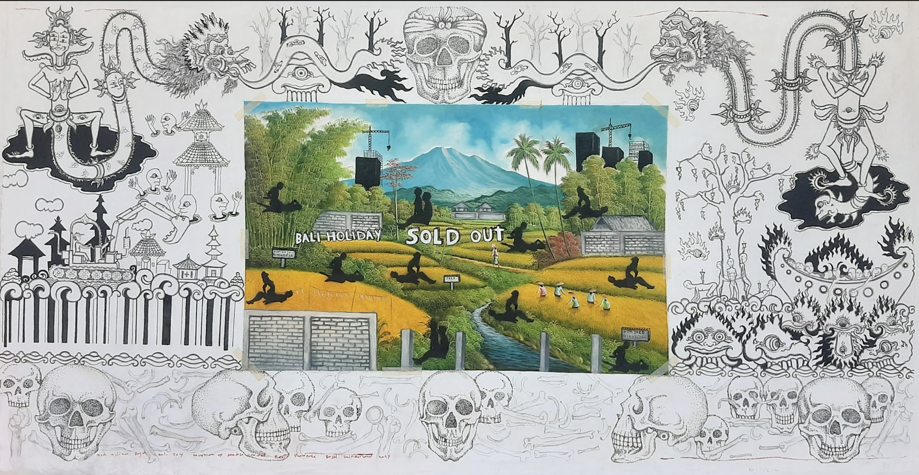

Kulturstiftung Basel H. Geiger | KBH.G dengan bangga meyampaikan bahwa, setelah dipresentasikan di Basel, beberapa bagian dari pameran ROOTS juga akan ditampilkan di Bali. Di balik proyek seni yang sangat luar biasa ini ternyata ada sosok penting yakni seorang penulis, pembuat film, dan kurator ternama Michael Schindhelm,

Pameran ROOTS adalah pameran yang berpusat pada pembicaraan dari sosok seniman Jerman kelahiran Rusia Walter Spies (1895 – 1942), dimana pengaruhnya terhadap lansekap budaya Bali masih terasa hingga kini. Warisan Spies sangat terkait erat dengan narasi kontemporer Bali, dan pameran ROOTS memiliki tujuan untuk menunjukkan pengaruh Spies yang mendalam, sambil menjelajahi warisan pascakolonial pulau ini selama seabad terakhir.

Di jantung presentasi ROOTS terdapat Villa Iseh, yakni tempat peristirahatan yang dibangun oleh Spies pada tahun 1937 di Iseh, Karangasem. Villa ini awalnya merupakan tempat perlindungan bagi Spies, tempat ini kemudian menjadi tujuan untuk disinggahi dan tinggal dalam sementara waktu bagi orang-orang kaya dan terkenal, termasuk David Bowie, Yoko Ono, dan Mick Jagger. Pameran ini kehadirannya juga akan membahas tema-tema tentang pariwisata massal, degradasi lingkungan, dan interaksi yang kompleks tentang identitas budaya di Bali.

Sorotan pameran meliputi karya pelukis Made Bayak dan seniman grafis Gus Dark, kedua seniman ini mengeksplorasi perjuangan masyarakat Bali untuk melestarikan identitas budaya di tengah tantangan kontemporer. Bersama dengan serangkaian kemasan film dan instalasi, mereka akan menyajikan momen-momen penting dalam sejarah Bali, termasuk genosida tahun 1965.

Cuplikan dari film dokumenter fiksi ROOTS karya Michael Schindhelm akan menyertai pameran ini. Film ini menampilkan Walter Spies sebagai sosok yang menghantui lansekap modern Bali. Melalui pertemuan dengan seniman dan tokoh terkemuka Bali, hantu Spies bergulat dengan warisan budaya Bali sendiri dan adanya dampak abadi peradaban Barat di pulau ini. Pengunjung akan diundang untuk menemaninya dalam perjalanannya melintasi pulau saat ini, 99 tahun setelah kunjungan pertama sang pelukis.

ROOTS menghormati warisan Spies yang penuh teka-teki, merangkai kisahnya ke dalam narasi kontemporer Bali, dan mengeksplorasi kompleksitas adanya pertukaran budaya. Melalui kehadiran penari Dewa Ayu Eka Putri, musisi Putu Tangkas Adi Hiranmayena, dan kolaborator seniman Bali lainnya, termasuk koreografer terkenal berkelas internasional Wayan Dibia, pendiri dan pemilik Museum Arma Agung Rai, serta banyak lainnya, semangat Spies benar-benar akan bangkit kehadirannya dalam pameran ini.

Pada tahun 1923, Walter Spies memulai perjalanan dari Eropa ke daerah tropis untuk mencari adanya dunia baru dan inspirasi artistik. Meskipun pengaruhnya yang signifikan sebagai seniman, namun kisahnya sebagian besar telah memudar dari kesadaran Barat. Lahir di Moskow pada tahun 1895 dan meninggal secara tragis di laut lepas Sumatra pada tahun 1942, warisan Spies tetap berpengaruh abadi di Bali seabad setelah kedatangannya. Keberadaan Spies juga telah dianggap oleh masyarakat Bali sebagai pelopor modernisme di pulau yang menjunjung warisan budaya luhur, Spies mengalami transformasi artistik yang mendalam di bawah pengaruh seni Bali yang meresap pada dirinya. Meskipun pernah menggelar pameran di Berlin dan Dresden serta menjalin persahabatan dengan seniman ternama mulai dari Oskar Kokoschka dan Otto Dix hingga Friedrich Murnau, Margaret Mead, dan Charlie Chaplin, reputasi Spies di tanah kelahirannya tidak seberapa dibandingkan dengan statusnya yang disegani di Bali.

Michael Schindhelm mengatakan, “Pameran Roots dan dokumenter yang berjudul sama, harus dipahami sebagai proyek memori kolektif dalam membahas aspek penting sejarah pascakolonial Bali: pengaruh budaya modern Barat terhadap tradisi budaya Bali. Sejarah Walter Spies yang penuh gejolak di Pulau Bali dan dampaknya terhadap transformasi Bali, selanjutnya berkembang menjadi destinasi wisata global dapat dipahami sebagai ‘warisan bersama’. Kehadiran ROOTS dengan para tokoh utama budaya Bali saat ini, berupaya menempatkan warisan yang ditinggalkan Walter Spies dalam konteks sejarahnya dan sekaligus memahami signifikansinya terhadap perkembangan Bali saat ini.”

Film dokumenter fiksi ROOTS karya Michael Schindhelm akan ditayangkan di berbagai lokasi di Bali, antara tanggal 21 Mei sampai 14 Juni. Film ini akan ditutup dengan pemutaran secara khusus dan serangkaian kegiatan seremonial dalam pemberian penghargaan bagi pelajar yang memenangkan kompetisi mengulas film, yang akan diselenggarakan pada tanggal 14 Juni di Museum Arma.

**Informasi tentang siaran pers lebih lanjut**

**dapat menghubungi:**

Yudha Bantono

+62 81338121462

yubantono@gmail.com

**CATATAN UNTUK EDITOR**

**Tentang Michael Schindhelm**

Michael Schindhelm adalah seorang penulis, pembuat film, kurator, dan konsultan budaya kelahiran Jerman-Swiss yang dikenal karena kontribusinya yang beragam terhadap dunia seni. Ia menjabat sebagai direktur dan direktur artistik Theater Basel dari tahun 1996 hingga 2006. Pada tahun 2008 menjabat sebagai direktur pendiri Dubai Culture & Arts Authority, dan direktur umum di Berlin Opera Foundation dari tahun 2005 hingga 2007. Kariernya yang luas, mencakup penghargaan bergengsi yang telah diterimanya seperti Bavarian Theater Prize untuk Theater Basel pada tahun 1999 dan 2001, dan yang terbaru, Herbert Quandt Media Prize dan German Business Film Prize untuk film dokumenternya tahun 2022 ‘A Vaccine at the speed of Light’ (Projekt BioNTech). Di luar prestasi profesionalnya, Schindhelm memiliki latar belakang akademis yang kaya, setelah mempelajari Kimia Kuantum di Uni Soviet dan kemudian berkontribusi pada bidang sastra dengan menulis dan menerbitkan buku-buku termasuk "Lavapolis" dan "Dubai Speed." Usaha sinematiknya meliputi film dokumenter seperti "Song from the Steppe" pada tahun 2004, "Bird's Nest" pada tahun 2008, "The Chinese Lives of Uli Sigg" pada tahun 2016, dan "In the Mood for Art" tentang Museum M+ di Hong Kong pada tahun 2023, yang memamerkan beragam bakatnya dalam bidang seni.

michaelschindhelm.com

**Tentang Museum ARMA:**

Museum ARMA didirikan oleh Agung Rai, seorang warga Bali yang telah mengabdikan hidupnya untuk pelestarian seni dan budaya Bali. Museum ini resmi dibuka pada tanggal 9 Juni 1996 oleh Prof. Dr. Ing. Wardiman Djojonegoro, Menteri Pendidikan dan Kebudayaan Republik Indonesia pada zamanya. Museum ini dikelola oleh Yayasan ARMA yang didirikan pada tanggal 13 Mei 1996. Beberapa tujuan utama didirikannya museum ARMA adalah untuk melestarikan karya seni, untuk mengembangkan dan melestarikan seni lukis, patung, tari, musik, dan berbagai bentuk seni budaya lainnya; menyediakan sarana dan prasarana bagi masyarakat setempat untuk mempelajari berbagai keterampilan seni. Pameran lukisan tetap karya seniman Bali, Indonesia, dan mancanegara ini meliputi koleksi Yayasan ARMA dan karya-karya yang dipinjam dari koleksi pribadi Bapak dan Ibu Agung Rai. Lukisan-lukisan tersebut berkisar dari tradisional hingga kontemporer, meliputi: Lukisan Kamasan Klasik di atas kulit pohon, Karya-karya agung seniman Batuan tahun 1930-an dan 1940-an. Dan satu-satunya koleksi karya yang dapat dilihat di pulau Bali, yakni maha karya seniman Jawa abad ke-19 Raden Saleh Syarif Bustaman, dan pelukis Jerman Walter Spies.

**Tentang Walter Spies**

Walter Spies adalah seniman Jerman yang menghabiskan tahun-tahun terakhir hidupnya di Indonesia. Setelah meninggalkan Moskow, tempat kelahirannya, dan setelah dibuat penasaran oleh berbagai kartu pos terbitan Belanda, kemudian ia berlayar ke Hindia Belanda. Awalnya, Spies tinggal di Bandung, lalu pindah ke Yogyakarta, tempat ia bekerja untuk Sultan, sebelum pindah ke Ubud di Bali pada tahun 1927. Ia merekam dan mengoleksi banyak aspek seni Bali, yang kemudian ia lestarikan di museum yang didirikannya, Museum Bali. Pada tahun 1936, ia menjadi salah satu pendiri Pita Maha, sebuah organisasi seni. Bersama Wayan Limbak, ia mengembangkan tari Sang Hyang dan kisah epik Ramayana hingga menjadi apa yang sekarang kita kenal sebagai Tari Kecak. Pada tahun 2018, Michael Schindelm menerbitkan biografi Walter Spies yang berbahasa Jerman pertama.

**Tentang Made Bayak**:

Made Bayak lahir di Tampaksiring, Gianyar dan telah menunjukkan bakat seni dan musiknya yang sangat menjanjikan sejak usia dini. Ia belajar di Institut Seni Rupa Indonesia (ISI) di Denpasar dari tahun 1999 hingga 2006. Ia telah membangun jaringan sosial yang luas dan memberinya banyak kesempatan untuk berpartisipasi dalam berbagai kegiatan masyarakat yang banyak dikenal. Kegiatan-kegiatan ini memadukan berbagai bentuk ekspresi kreatif, dan bertujuan untuk meningkatkan kesadaran akan isu-isu sosial dan lingkungan yang dihadapi masyarakat Bali dan internasional di Bali saat ini.

**Tentang Gus Dark:**

Gus Dark lahir pada 21 Juli 1982 di Bali Timur. Ia gemar menggambar, musik, dan film, dan sejak kecil dikenal sangat mencintai dunia seni. Jika ada orang di lingkungannya yang membutuhkan gambar, maka mereka akan mengirimkannya kepadanya. Ia belajar desain grafis di Sekolah Desain Modern di Jogja, di mana ia bertemu dengan banyak seniman lain disana yang memengaruhi perkembangan karyanya. Hingga hari ini, ia terus mengomunikasikan ide dan kritiknya di media sosial dan jaringan komunitas melalui media seni.

**Tentang Kulturstiftung Basel H. Geiger | KBH.G**

Kulturstiftung Basel H. Geiger adalah yayasan budaya terkemuka yang didedikasikan untuk membina pengalaman artistik yang inovatif dan menggugah pikiran. Dengan komitmen untuk kolaborasi interdisipliner, yayasan ini berupaya melibatkan khalayak dalam percakapan yang bermakna tentang isu-isu kontemporer. Didirikan pada tahun 2019 oleh filantropis Sibylle Geiger (1930 - 2020), yayasan ini dinamai sesuai nama kakeknya, apoteker dan pengusaha Swiss Hermann Geiger (1870 - 1962). Pendirian yayasan ini terkait dengan tujuan untuk menyediakan forum baru bagi seni dan budaya terhadap kota Basel, dan penduduk serta pengunjungnya. Tiket masuk dan katalog yang menyertainya diberikan secara gratis.